NOVOSADSKI ASTRONAUTI OBJAVILI PRVI ALBUM:
TI MI KAŽI KUDA SAD
ALBUM SLUŠAJTE NA LINKU:
https://bfan.link/ti-mi-kazi-kuda-sad

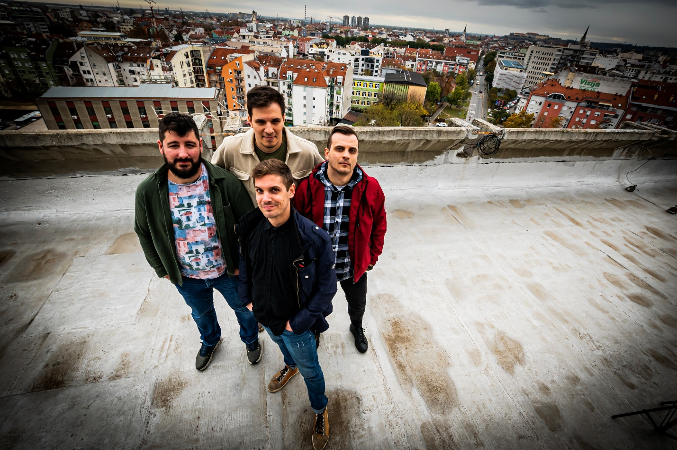
Astronauti (foto:Dušan Živkić)

Power pop bend iz Novog Sada, Astronauti, objavili su svoj prvi album-Ti mi kaži kuda sad (Menart Srbija). Ovaj novosadski bend akcenat u svojim pesmama stavlja na višeglasno pevanje i melodične gitare. Materijal za svoj prvi album snimali su u studiju Do-Re-Mi u Novom Sadu.
Na albumu se nalazi 13 kompozicija a možete ga slušati na svim streaming servisima, putem objedinjenog linka:
https://bfan.link/ti-mi-kazi-kuda-sad
Astronauti su do sada objavili tri singla sa albuma:
“Leto leti”
“Devojka iz svemira”
i aktuelni singl, “Bajka” .
Redosled pesama na albumu Ti mi kaži kuda sad:
Devojka iz svemira
Leto leti
Ti si ta
Vrteške
Divan dan
Najfinija pank pesma na svetu
Bajka
Petarda
Ponekad slučajno
Sada znam
Voleo bih
Priznajem
Princeza

Muziku i aranžmane potpisuje čitav bend, dok su za stihove prvenstveno zaduženi pevač Marko i gitarista David.
Pogledajte spot za pesmu “Devojka iz svemira” na linku: https://www.youtube.com/watch?v=gjMda6lM2Ao&list=RDgjMda6lM2Ao&start_radio=1
Članovi benda priznaju da su skoro godinu dana birali ime benda i da su tesnom većinom odabrali da se zovu Astronauti! Trenutno su četvorka, koja radi u sastavu:
-David Knežević -ritam gitara;
-Nikola Grujić – bas gitara;
-Stefan Grubor – bubnjevi;
-Marko Pilipović – vokal;
… ali, kako kažu, planiraju upgrade!

Press materijal i fotografije možete preuzeti sa linka:

